EL-HÂREZMÎ
Sayılardan Algoritmalara Uzanan Bilim İnsanı
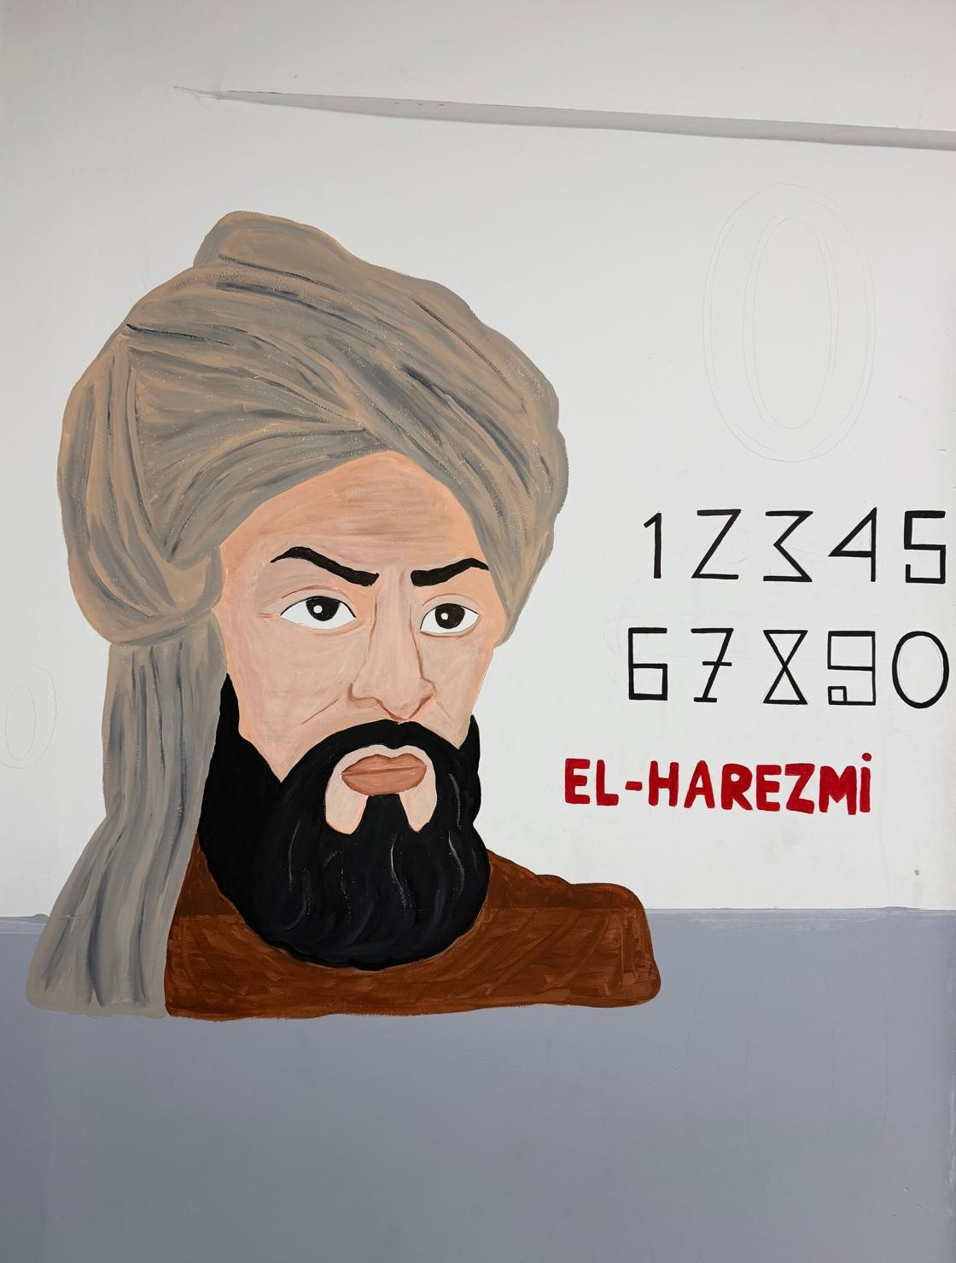
Bu çalışma, okul duvarına çizilen El-Hârezmî görselinin dijital tanıtım metni olarak hazırlanmıştır.
Aydınlatıcı Tanıtım Metni
El-Hârezmî, matematik tarihinin en önemli isimlerinden biridir. Tam adı Muhammed bin Mûsâ el-Hârezmî olan bu büyük bilim insanı, yaklaşık 8. ve 9. yüzyıllarda yaşamış; matematik, astronomi ve coğrafya alanlarında kalıcı eserler vermiştir. Yaşadığı dönemde Bağdat, bilim insanlarının bir araya geldiği önemli bir merkezdi. El-Hârezmî de bu bilim ortamında çalışarak hem kendi çağını hem de sonraki yüzyılları etkileyen fikirler geliştirdi.

El-Hârezmî’nin en büyük katkılarından biri cebir alanındadır. “El-Cebr ve’l-Mukabele” adlı eseri, denklemleri sistemli biçimde çözmeyi anlatan öncü çalışmalardan biri kabul edilir. Bugün kullandığımız “cebir” kelimesi de bu eserin adındaki “el-cebr” ifadesinden gelmektedir. Bu nedenle El-Hârezmî, çoğu zaman cebirin kurucularından biri olarak anılır.
Onun önemi yalnızca cebirle sınırlı değildir. El-Hârezmî, Hint-Arap sayı sisteminin ve onluk basamak değerine dayalı hesaplama yöntemlerinin yayılmasında da büyük rol oynamıştır. Günümüzde kullandığımız 0, 1, 2, 3 gibi rakamların bilim ve eğitim dünyasında yaygınlaşmasına giden yolda onun çalışmaları çok etkili olmuştur. Duvar resmindeki sayılar da bu nedenle El-Hârezmî’nin matematik tarihindeki izini hatırlatır.
Bugün bilgisayar biliminin temel kavramlarından biri olan “algoritma” kelimesi de El-Hârezmî’nin adının Latinceye aktarılmış biçimiyle ilişkilidir. Algoritma; bir problemi çözmek için izlenen adım adım yöntem anlamına gelir. Bu yönüyle El-Hârezmî, yalnızca geçmişin matematikçisi değil, aynı zamanda günümüz bilgisayar çağının düşünsel temellerine uzanan bir bilim insanıdır.
El-Hârezmî’nin hayatı bize bilimin sabır, düzenli düşünme ve merakla geliştiğini gösterir. Onun çalışmaları, sayılarla kurulan bir dilin dünyayı anlamamıza nasıl yardım ettiğini anlatır. Bu görsel, öğrenciler için yalnızca tarihsel bir portre değil; matematiğin, teknolojinin ve problem çözme kültürünün köklerine açılan bir kapıdır.
Kısa QR / Dijital Tanıtım Metni
El-Hârezmî, cebirin gelişmesine öncülük eden ve “algoritma” kavramına adını veren büyük bir bilim insanıdır. Matematik, astronomi ve coğrafya alanlarındaki çalışmalarıyla hem İslam dünyasında hem de Avrupa’da bilimin gelişmesine katkı sağlamıştır. Bugün kullandığımız sayı sistemi ve bilgisayar çağının temel düşünme biçimleri, onun mirasıyla yakından ilişkilidir.
Kısa Bilgiler
- Tam adı: Muhammed bin Mûsâ el-Hârezmî
- Yaşadığı dönem: Yaklaşık 780-850 yılları
- Çalışma alanları: Matematik, astronomi ve coğrafya
- En önemli katkısı: Cebir ve algoritmik düşüncenin gelişmesine öncülük etmesi
- Bilim tarihindeki yeri: Cebirin ve modern hesaplama düşüncesinin öncü isimlerinden biri
Afiş Başlığı Önerileri
- El-Hârezmî: Cebirin ve Algoritmanın İzinde
- Sayıların Dilini Kuran Bilim İnsanı
- Geçmişten Bugüne: Matematiğin Yol Göstericisi
Kaynak notu: Metindeki temel tarihsel bilgiler Encyclopaedia Britannica ve MacTutor History of Mathematics kaynaklarıyla kontrol edilmiştir.

